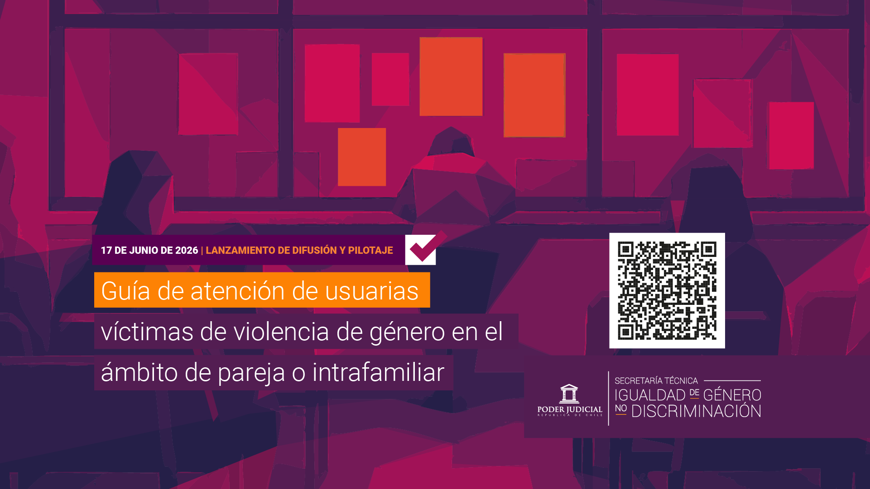
Invitación a inscribirse presencialmente al
Lanzamiento de difusión y pilotaje de la
Guía de atención de usuarias víctimas de violencia de género en el ámbito de pareja o intrafamiliar.

La Secretaría Técnica de Igualdad de Género y No Discriminación le invita a participar en el lanzamiento presencial de difusión y pilotaje de la “Guía de atención de usuarias víctimas de violencia de género en el ámbito de pareja o intrafamiliar”, que se realizará el próximo miércoles 17 de junio entre 14:30 y 16:00 horas y que será transmitida por la página web del canal oficial de prensa del Poder Judicial TV.

La actividad se realizará en el Salón de Honor del Palacio de Tribunales, ingreso por Morandé 345, Santiago Centro.

Santiago, mayo de 2026

Inscripciones abiertas


Poder Judicial de Chile
Síguenos en:

Secretaría Técnica de Igualdad de Género y no Discriminación
Corte Suprema de la República de Chile

